预备知识
1普通的LSTM（与论文中Attention-based RNN 用的模型不同，论文中用的激活函数不一样，论文中用的是sigmoid和tanh，但是我觉得那个图没这个图更容易让人理解）
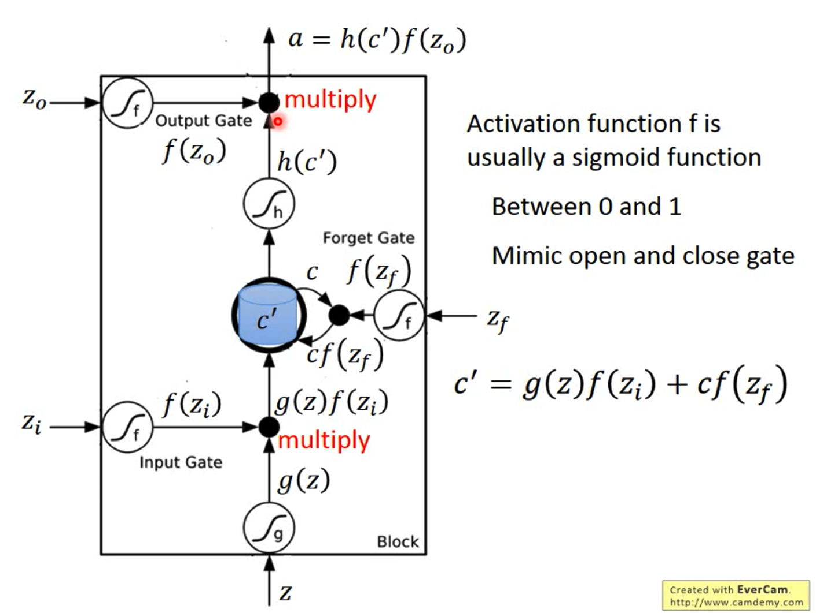
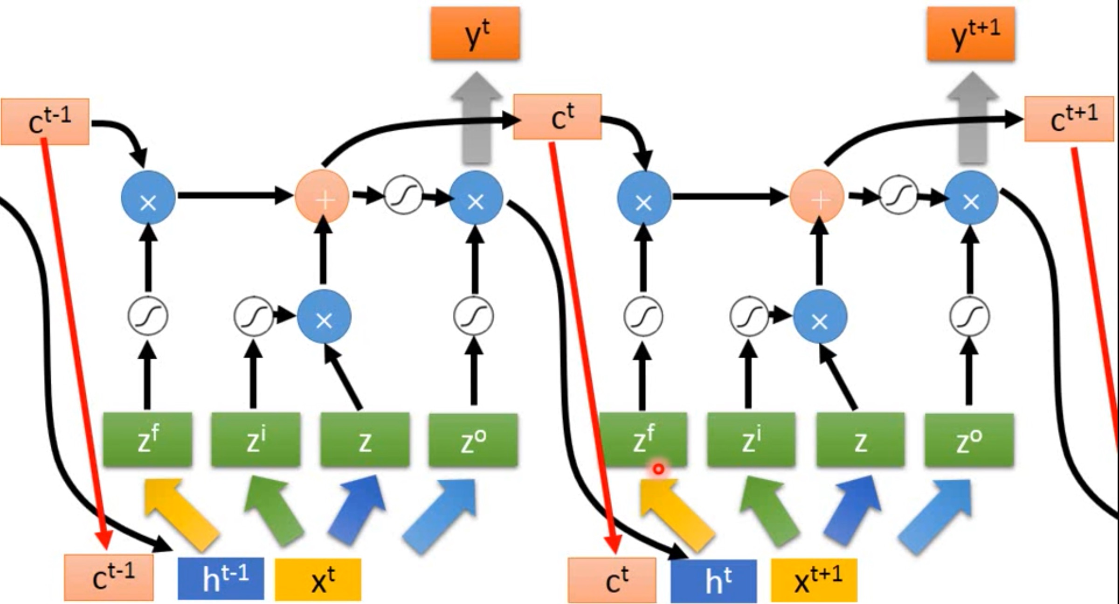
c,h,x这三个变量 经过1个relu函数 得到4个z，
g(z)，h(z)是relu，
f(z)是sigmoid，
forget Gate的zf越大越不容易忘记丢失
论文中的lstm
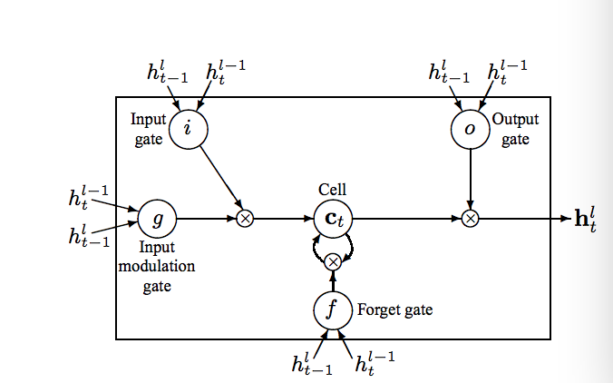
激活函数：I，o，f对应sigmoid，g对应tanh，其他不变。

2普通的encoder-decoder：
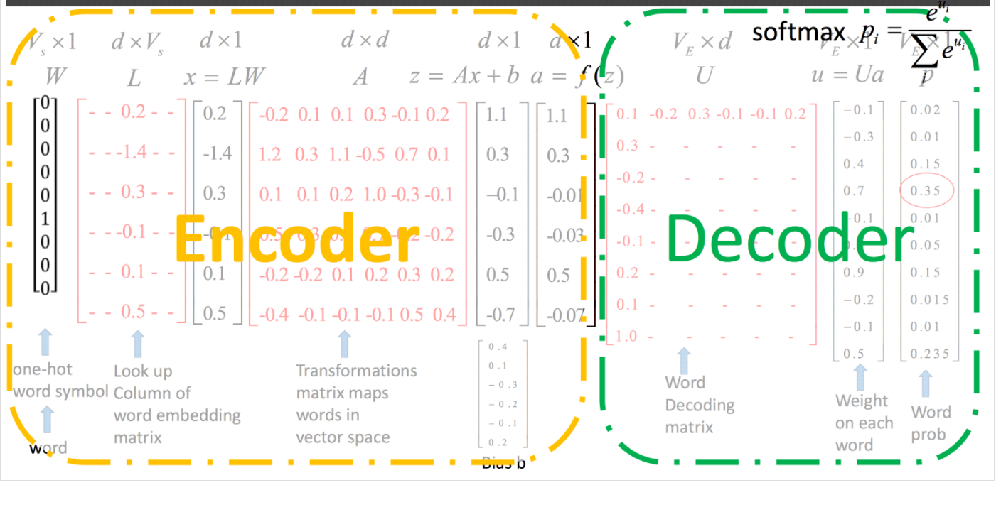
encoder生成出一段序列再由decoder解码。
进入论文推荐方法的第一部分，在介绍3种encoder-decoder模型
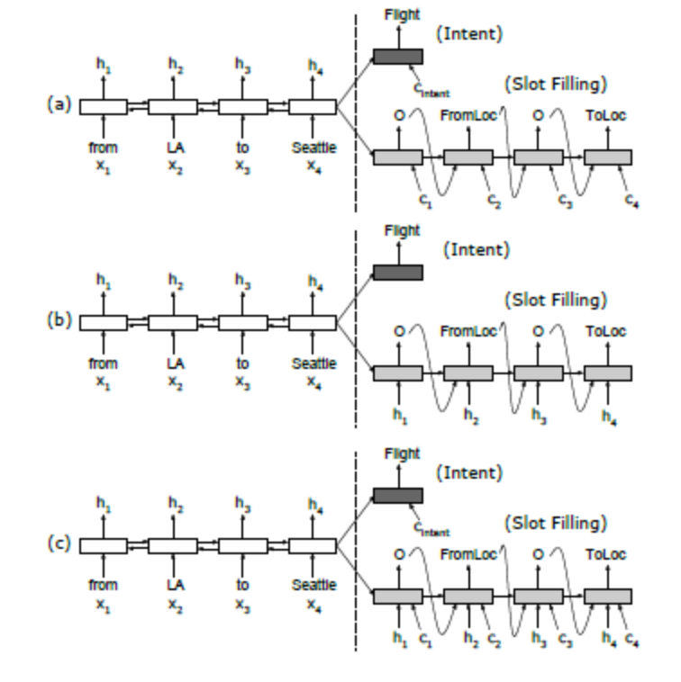
- 没有对齐输入的Encoder-decoder RNN
- 没有带对齐输入的Encoder-decoder RNN
- 带对齐输入和注意力机制的Encoder-decoder RNN
图中标注解释：
1左边白色框表示编码器，右边灰色框表示解码器，用来输出槽值，颜色深的黑色也是编码器，用来输出意图识别。
2编码器和解码器使用的是预备知识中的LSTM模型
编码器是在预备知识的lstm基础上再下面这样的作修改。Y也就是h
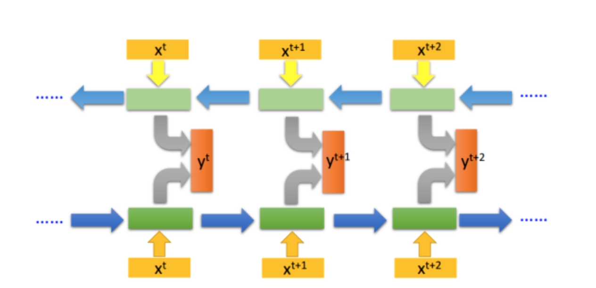
我是这样理解的，在解码器中这个c的计算是这样进行的
- 将上个槽值的输出(如果是第一个槽值，那他的上一个槽值就是编码器的输出的那个序列吧？)，和h值 输入到一个g函数，g函数可能是个要训练的relu吧。然后输出eik,
- 然后softmax计算，输入eik和eij,输出的向量的也就是得到a。
- 最后在将a和h相乘叠加得到c
4然后右边的FromLoc,ToLoc是输出的槽值，输入c，h，输出的槽值。计算的模型跟可以根据预备知识的lstm第二张图的图差不多。
5 意图的计算应该也是个普通的lstm ,然后输入是s0和c[intent]，(c[intent]怎么计算？)

接着引出了论文的模型
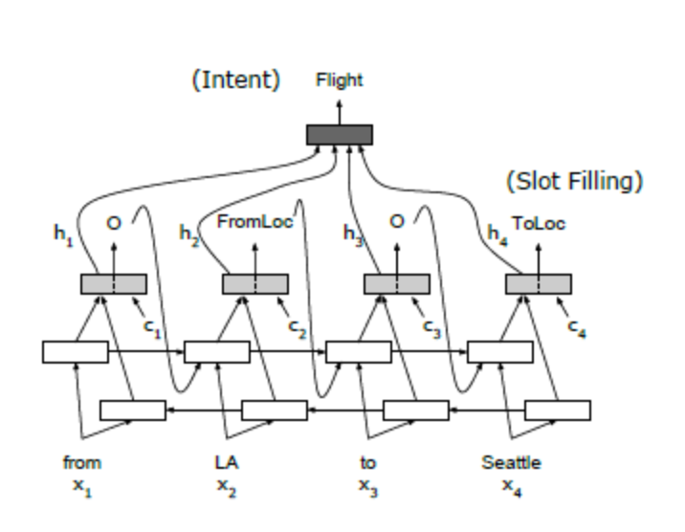

先 x1 x2 x3…输入到lstm，有正向和反向，得到h1….和fh…
然后 正向输出的fh和反向输出的bh(图中未标出)一起计算得出h，然后我猜测这里 可能 h= a*fh+b*bh，a和b是要训练的参数吧。
这里c的计算 我也是看不懂了，只能当做和上面那些要对比模型差不多的方法吧，然后再加个求均值的操作？
槽值计算我猜那个应该还是用lstm模型。
意图的计算，我猜是叠加起来求均值这里是h = (ai*hi)/i（ai是要训练的参数）

